Diseñado para resistir en cualquier entorno: así es el Modo Outdoor de la nueva serie A5 Pro de OPPO

Hace unas semanas OPPO presentaba los nuevos A5 Pro 5G y A5 Pro 4G en España, destacando por su resistencia y diseño dentro de la gama media. Hoy queremos contarte más en profundidad sobre su Modo Outdoor, una función diseñada para acompañar a los usuarios más activos, incluso en las condiciones más exigentes. La marca ha elevado el estándar para quienes trabajan, se mueven y viven al aire libre.

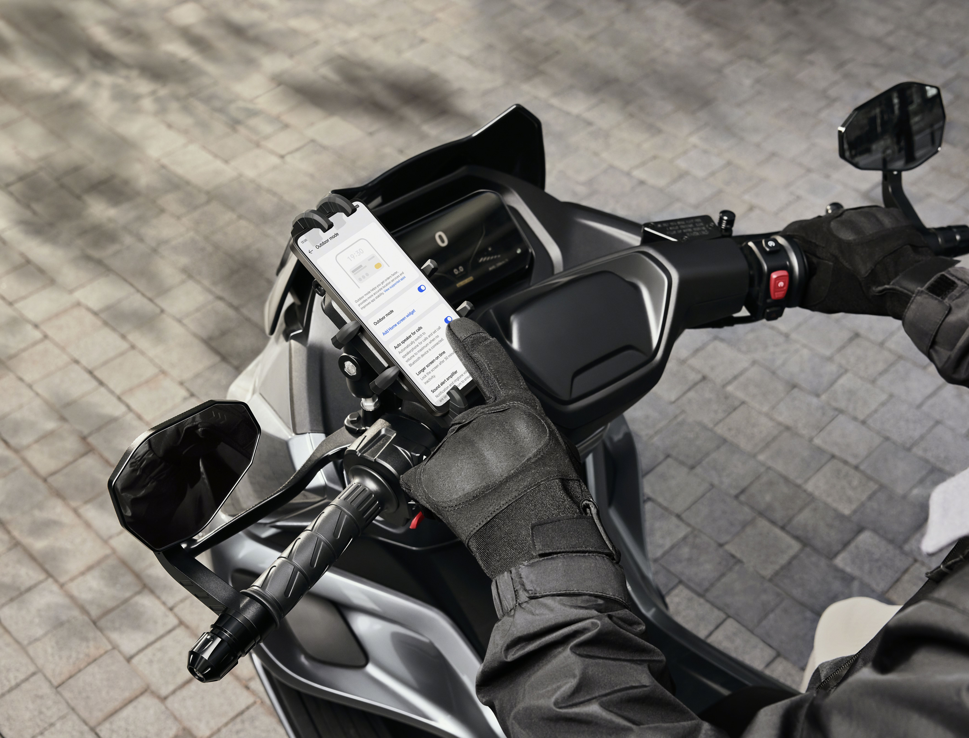
¿Qué es el Modo Outdoor?
Una suite inteligente de funciones optimizadas específicamente para exteriores, diseñada para mejorar conectividad, visibilidad, control táctil y autonomía en distintas situaciones al aire libre. Tanto si trabajas con guantes gruesos como si te mueves en zonas con baja señal, este modo responde con precisión, potencia y fiabilidad.

Funciones clave
- Optimización automática en exteriores: aceleración de red y modo de baja latencia para asegurar una conexión en cualquier lugar.
- Altavoz manos libres automático: el teléfono activa el modo altavoz en llamadas si no hay auriculares conectados, perfecto para trabajar con las manos ocupadas.
- Volumen inteligente máximo: los tonos de llamada y las notificaciones se elevan automáticamente para no perder ni una alerta en zonas ruidosas.
- Ajustes de pantalla exclusivos: el brillo se maximiza y la pantalla se mantiene encendida hasta 30 minutos, ideal para consultar rutas o apps sin interrupciones.
- Compatibilidad con guantes y fundas impermeables: desde cuero grueso hasta guantes de goma, el tacto sigue siendo preciso.

Pensado para quienes trabajan o pasan buena parte del día en exteriores, la nueva serie A5 Pro de OPPO está diseñada para rendir al máximo en cualquier entorno. Repartiendo pedidos o trabajando en una obra, el Modo Outdoor ofrece navegación fluida, llamadas sin interferencias incluso con las manos ocupadas, y una pantalla visible bajo el sol. Su compatibilidad con guantes y fundas impermeables, junto con una batería de larga duración, lo convierten en un aliado fiable para jornadas al aire libre. Porque cuando la calle es parte de tu trabajo, necesitas un teléfono que esté a la altura.

